Государственное учреждение
«ГЛАВНАЯ ГОСУДАРСТВЕННАЯ ИНСПЕКЦИЯ ПО СЕМЕНОВОДСТВУ, КАРАНТИНУ И ЗАЩИТЕ РАСТЕНИЙ»

Сигнализационное сообщение № 10
от 1 ИЮНЯ 2015 г.

ВНИМАНИЕ, КАЛОРАДСКИЙ ЖУК!!!
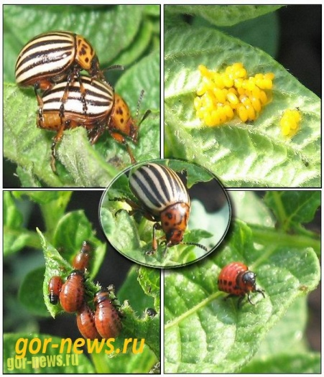
На посадках картофеля отмечается появление колорадского жука.
Жук длиной 8-12 мм и шириной 6-7 мм. Тело у него овальное, сильно выпуклое, блестящее, жёлто-оранжевого цвета. Переднеспинка с чёрными пятнами. На каждом надкрылье по 5 чёрных полосок. Крылья хорошо развиты, и с их помощью колорадские жуки совершают длительные перелёты. Личинка колорадского жука длиной до 15—16 мм с чёрной головой и двумя рядами чёрных точек по бокам тела. Окраска тела личинки колорадского жука сначала тёмно-бурая, со временем становится ярко-жёлтой или розоватой.
Жуки и личинки повреждают все растения из семейства пасленовых, грубо объедают листья и побеги.
Зимуют жуки в почве в пахотном горизонте. Выход жуков очень растянут, начинается при прогревании почвы до 14°С и продолжается до 2 месяцев. После дополнительного питания и спаривания жуки откладывают яйца на листья с нижней стороны по 20-30 штук. Личинка питается от 20 до 35 дней, наиболее опасны личинки 3 и 4 возрастов. Закончив развитие, личинка спускается в почву. Фаза куколки продолжается 8-12 дней.

Методика учета: | осмотр 100 растений (5 кустов в 20 местах) по диагонали поля
Единица учета: | личинок на растение
Экономический порог вредоносности: | 20 экз при заселении более 10% растений (массовое появление личинок 1-3 возрастов 60-70% от всех обнаруженных)

При достижении экономического порога вредоносности, необходимо провести обработку посадок одним из зарегистрированных инсектицидов в соответствии с регламентами «Государственного реестра средств защиты растений (пестицидов) и удобрений, разрешенных к применению на территории Республики Беларусь».

*Применение пестицидов проводить в строгом соответствии с действующими правилами охраны труда и техники безопасности.

Заместитель директора О.А. Хвалей

Пулинович 2882379

